И спросила кроха…
«Как я появился на свет?» или «Откуда берутся дети?»
Не стоит думать, что вопрос о факте рождения – своего или чужого таит скрытый интерес к сексуальной жизни. На самом деле он просто хочет узнать, каким образом попал в это мир. Поэтому в каком бы возрасте ребенок не задал подобные вопросы, очень важно, чтобы у него осталось впечатление, что в разговорах на эту тему нет ничего дурного.
Как себя вести? Попробуйте для начала задать ему встречный: «А что ты сам думаешь по этому поводу?». И уже в зависимости от реакции малыша сформулируйте свой ответ. Ведь если вы скажете то, что ему уже известно, он будет разочарован, а если информация будет для него слишком сложной, малыш не сможет ее понять, и будет неудовлетворен ответом. Разговор с ребенком, который не имеет ни малейшего представления о своем появлении на свет, лучше начать с простого: «Ты вырос в мамином животике, а потом, когда пришел срок, с помощью доктора вышел оттуда наружу». Если малыш поинтересуется, где это отверстие, скажите: «внизу живота». Более подкованному ребенку можно сказать, что дети появляются в животике из семени, которое от папы переходит к маме, когда они обнимаются и хотят родить ребеночка.
Имейте в виду. Не стоит посвящать малыша в физиологические подробности сексуальных отношений между родителями или говорить то, что не соответствует действительности.
Если ребенок до шести лет не задает таких вопросов (возможно, кто-то уже дал ему понять, что эта тема запретная), обязательно заведите разговор сами.
«А ВЫ С ПАПОЙ ЛЮБИТЕ ДРУГ ДРУГА?» ИЛИ «ПОЧЕМУ ВЫ РУГАЕТЕСЬ?»
Конфликты межу мамой и папой - сильнейшая психологическая травма. Они поселяют в душе ребенка огромную тревогу, неуверенность и чувство незащищенности, от которых ему будет трудно избавиться. Поэтому для начала необходимо усвоить важную мысль: ребенок ни в коем случае не должен присутствовать при ваших ссорах.
Как себя вести? Если же се-таки ребенок стал случайным свидетелем подобной сцены, объясните ему, что даже любящие люди не могут всегда и во всем соглашаться друг с другом. Их мнения иногда не совпадают. поэтому они могут спорить и ссориться. Но это никоим образом не нарушает семейное благополучие: мама и папа по-прежнему любят друг друга. Напомните малышу о его собственных отношениях с друзьями: они тоже порой конфликтуют и бывают, недовольны друг другом, но потом все налаживается.
Будет прекрасно, если через некоторое время после разговора ребенок увидит, что мама подходит к папе и обнимает его. Это лучше всяких слов успокоит ребенка и вернет ему уверенность в незыблемости семейных отношений.
Имейте в виду. Не стоит в пылу ссоры отвечать на вопрос ребенка по поводу возникшего конфликта или успокаивать его: «Не волнуйся. Все хорошо». Видя ваше рассерженное лицо, малыш почувствует неискренность этих слов и впоследствии ему трудно буде вам доверять. Лучше скажите: «Ты знаешь, я сейчас взволнован(на), через несколько минут успокоюсь, и мы с тобой обязательно поговорим».
Ни в коем случае не заставляйте малыша принимать чью-либо сторону и подключаться к ссоре.
«ПОЧЕМУ ЛЮДИ УМИРАЮТ?» ИЛИ «А ТЫ ТОЖЕ УМРЕШЬ?»
В переводе с детского данный вопрос означает примерно следующее: «Нам когда-нибудь придется расстаться с тобой, мамочка? И с папой?». Ребенка в данном случае беспокоит не сам факт смерти, о которой имеет весьма смутное представление, а то, что из-за этого он будет разлучен со своими любимыми родителями.
Как себя вести? Для начала спросите, почему у ребенка вдруг возник это вопрос. И если ваше чадо волнуется по поводу своей беспризорности, не стоит его убеждать в том, что с вами это никогда не произойдет. просто скажите ему: «Мы с папой собираемся жить долго: столько, сколько будем тебе нужны». Подобные слова уменьшат детский страх, и при этом вы не покривите душой.
Если умер кто-то из близких, говорите о нем с теплотой и уважением. Объясните малышу, что, несмотря на абсолютную невозможность общаться с этим человеком, он может вспомнить о нем: сам или в разговоре с другими людьми.
Имейте в виду. Не стоит употреблять выражения «вечный сон», «уход» в разговоре о смерти. Дети нередко обобщают значения этих слов, переносят в повседневную жизнь и бояться засыпать в одиночестве, опасаются, что мама или папа уйдет и не вернется.

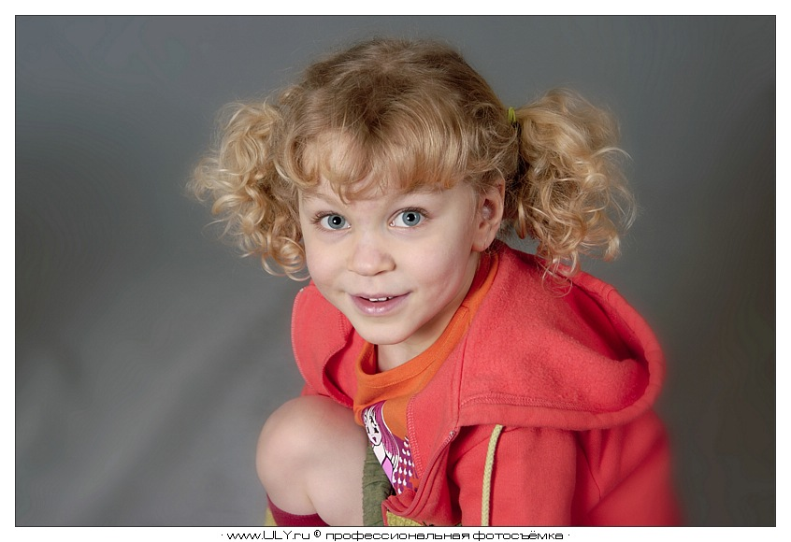

Если вы никогда не препятствовали естественному любопытству и ни разу не подорвали детское доверие, уклонившись от истины, то вопросы будут логично следовать один из другого….

Уважаемые родители, чтобы и впредь ребенок дорожил вашим мнением и обращался по любому волнующему его вопросу, запомните несколько правил:
- Не отвечайте на бегу, надевая пальто или отмывая кастрюлю. Если у вас нет времени, чтобы сесть рядышком и поговорить, отложите беседу: «Солнышко, мне приятно, что ты обратился ко мне с этим вопросом. Дай мне, пожалуйста, минутку (15 минут, полчаса, время до вечера…), я закончу свои дела, и мы с тобой обязательно поговорим»
- Не давите на ребенка в порыве беспокойства: «Кто тебе об этом сказал? Где ты это увидел?». Он может решить, что спрашивать о таких вещах нельзя, что это стыдно и плохо. Доверие пошатнется, и малыш не будет больше с вами откровенничать
- Наводите малыша на размышления: «А как ты считаешь? Что ты сам думаешь?» Вопросы с акцентом на слове «считаешь», «Думаешь» помогут понять ребенку, что вам тоже ценно его мнение.

Как часто детские вопросы ставят взрослых в тупик. Но уходить от ответа не стоит: малышу очень важно получить интересующую его информацию от родителей, людей, которым он безгранично доверяет.
Как правильно построить разговор со своим ребенком?

